LE PASSÉ COMPOSÉ

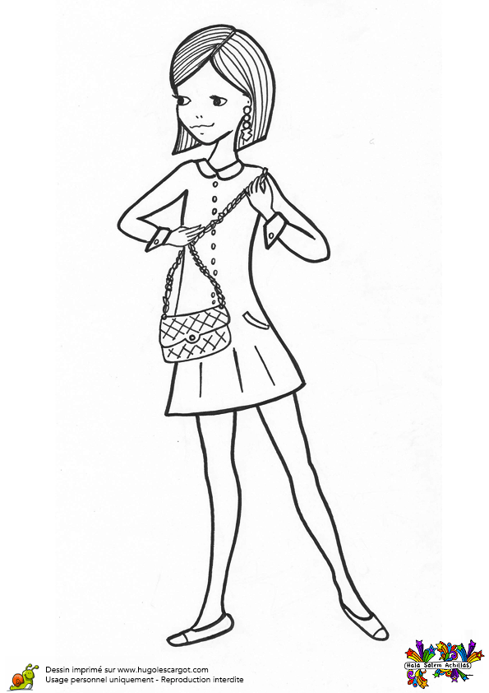
L’an dernier, je ____________________ (aller) à Madrid avec des amies. Nous_______________________ (prendre) le train depuis Clermont-Ferrand, et après l’avion depuis Paris. Nous_______________________________ (arriver) à Madrid l’après-midi. Nous_______________________________ (réserver) un hôtel dans le centre. Le propriétaire de l’hôtel nous _____________________________(donner) des idées de visite. Le soir, nous____________________(aller) manger dans un bon restaurant. J’___________________(goûter) la paella, et mes amis_____________________(commander) des tortillas. Je___________________(pas/vouloir) boire de sangria. Au total, nous_________________(rester) une semaine. Nous_____________________(visiter) beaucoup de musées et nous________________________(se promener) dans tous les quartiers.
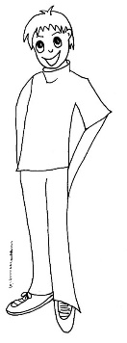
Hier, je____________________________(pas/aller) à l’école. Je_________________________(se lever) à sept heures, j’_______________________(prendre) mon petit-déjeuner à sept heures et demi, j’___________________(donner) à manger à mon chat et je___________________(aller) à l’arrêt de bus à huit heures, comme d’habitude. J’________________________(attendre) presque une heure. Je_______________________(s’inquiéter), alors j’________________________(appeler) mon père et je lui__________________________(demander) de m’amener à l’école. En fait, il m’________________________(dire) qu’on était dimanche !!! Je____________________(rentrer) à la maison et j’_____________________(passer) le reste de la journée à regarder la télé.
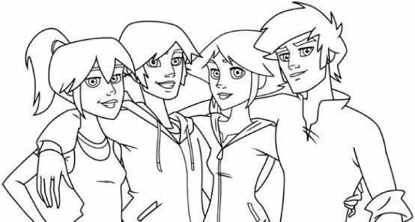
La semaine dernière, ma sœur________________________(fêter) son anniversaire. Elle______________________(inviter) tous ses amis et elle_______________________(préparer) un grand repas. Elle____________________(cuisiner) toute l’après-midi. Elle______________________(vouloir) faire un énorme gâteau ! Ses amis__________________________(arriver) vers vingt heures. Ma sœur _____________________(recevoir) plein de cadeaux ! Nous____________________(sortir) pour manger sur la terrasse. Ensuite, je__________________(aller) me coucher à une heure du matin, et ma sœur et ses amis____________________(rester) dehors. Ils_______________________(faire) la fête toute la nuit !

ΠΗΓΗ: p.arkolaki

